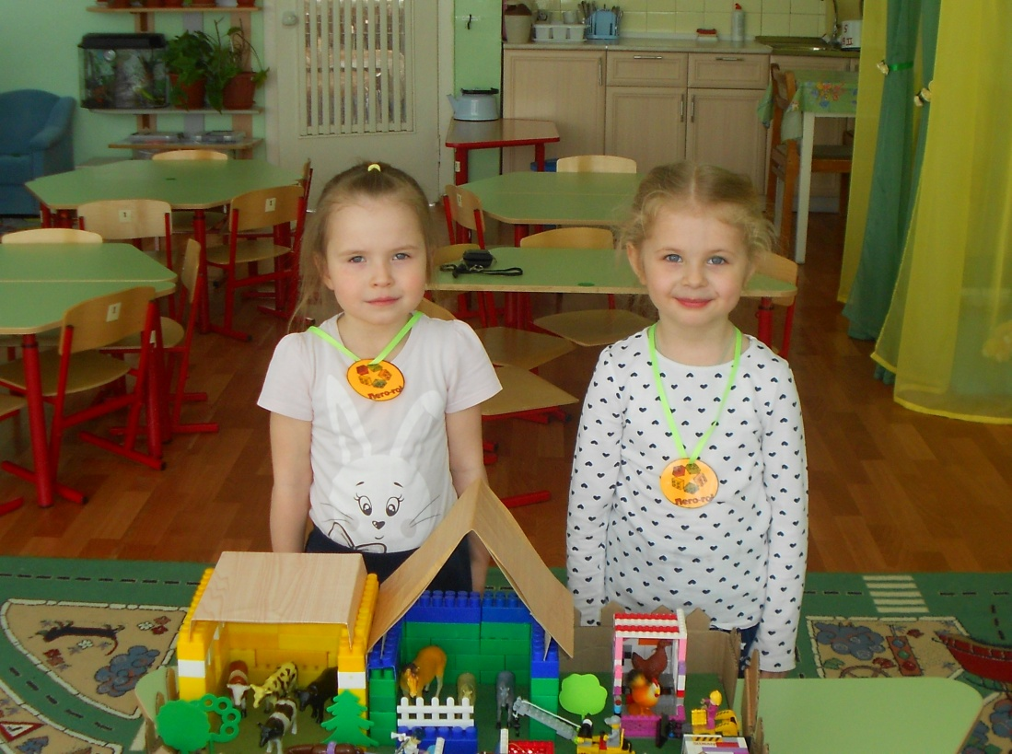

**«Инженерная книга»**

**Творческого проекта**

**«Легоферма»**

**Участники проекта:** воспитанники ГБОУ СОШ № 10 СПДС «Ягодка»

Тукмачева Дарья, 4 года

Куликова Софья, 4 года

**Родители:** Тукмачёва Г.В., Куликова С.В.

**Руководитель проекта:** воспитатель Решетова О.М.

г.о. Жигулёвск 2018г.

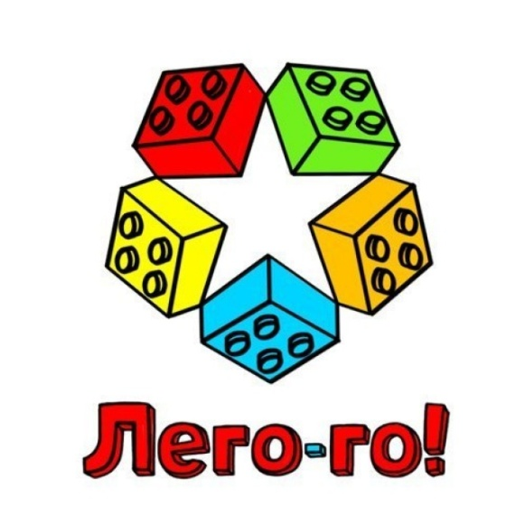**Наша команда: *«Лего-го»***

**Наш девиз:**

***«С Лего легче всё уметь,***

***С Лего легче поумнеть»***

**Тип проекта:** информационно – практико - ориентировочный, групповой, краткосрочный;

**Срок реализации проекта** – 1 месяц.

**Актуальность проблемы:**

Актуальность проблемы заключается в том, что у детей не достаточно сформированы знания о ведении домашнего хозяйства, дети далеки от реальной жизни. В деревнях всё меньше и меньше стали разводить домашних животных, потому, что люди привыкли употреблять в пищу искусственные продукты, такие как молоко, сметану, масло, творог и йогурт.

**(2–4 года): Цель проекта:**

сформировать знания о домашних животных, о ведении домашнего хозяйства, познакомить ребят с роботами – помощниками современного мира посредством Lego– конструирования. Создание из конструкторов объектов современной лего-фермы, дополняющих сподручным и бросовым материалом, роботов -помошников: машины, автокрана-подъёмника, бульдозера, облегчающих труд человека.

**Задачи «Лего-методики» младший дошкольный возраст**

- учить различать и правильно называть детали Лего-конструктора «Дупло» (кирпичик, пластина, основа стенки, диск и т. д.);

-знакомить с элементарными умственными операциями анализа построек по таким параметрам: форма, величина, цвет деталей;

- учить сравнивать предметы; создавать простейшую конструкцию по образцу и оговорённым условиям, например, забор для фермы, курятник для курей; конюшня для лошадей.

- обогащать словарь новыми словосочетаниями: длинная (короткая), широкая (узкая) пластина синего цвета;

-развивать мелкую моторику и зрительную координацию в процессе крепления деталей конструктора.

Проблема: пожилым людям, живущим в деревне, тяжело вести домашнее хозяйство, поэтому мы решили помочь им и построить ферму, для того, чтобы обеспечить население экологически чистыми продуктами и у людей была работа.

Гипотеза: если мы создадим «Легоферму» для животных, то люди будут обеспечены работой и они будут питаться натуральными продуктами.

Что такое «Лего- конструирование?» - это вид продуктивной деятельности, основанный на творческом моделировании с использованием широкого диапазона универсальных «Лего-элементов». Использование Лего-конструкторов помогает реализовать серьёзные образовательные задачи, поскольку в процессе увлекательной творческой и познавательной игры создаются благоприятные условия, стимулирующие всестороннее развитие дошкольника в соответствии с требованиями ФГОС. С помощью Лего-конструктора малыши могут создавать свой уникальный мир, попутно осваивая сложнейшие математические знания, развивая двигательную координацию, мелкую моторику, тренируя глазомер. Занятия по конструированию стимулируют любознательность, развивают образное и пространственное мышление, активизируют фантазию и воображение, пробуждают инициативность и самостоятельность, а также интерес к изобретательству и творчеству. Перед педагогом стоит важнейшая задача — создать необходимые условия для вовлечения детей в увлекательный вид деятельности, позволяющий раскрыть потенциальные способности своих воспитанников

**Этапы проекта:**

1. Подготовительный
2. Основной
3. Заключительный

**Интеграция образовательных областей:**

***«Познавательное развитие»-*** развивать интерес, любознательность и познавательные мотивации у дошкольников, способствовать развитию воображения и творческой активности, формировать представления об объектах окружающего мира.

***«Художественно- эстетическое развитие -*** способствовать становлению эстетического отношения к окружающему миру и реализации самостоятельной конструктивно-модельной, творческой деятельности детей

**«Речевое развитие»** обогащать и активизировать словарь благотворное воздействие на развитие ребёнка в целом (развивается мелкая моторика, память, внимание, логическое и пространственное мышление, творческие способности и т. д.).

**«Социально-коммуникативное развитие»-** развивать общение и взаимодействие ребёнка со взрослым и сверстниками, формировать готовность к совместной деятельности и позитивную установку к различным видам творчества.

**«Физическое развитие»** - прививать основы здорового образа жизни и питания, способствовать развитию мелкой моторики, координации движений.

**Ход работы:**

**Подготовительный этап проекта:**

- активизация родителей;

- подбор литературы;

- разработка творческих идей и предложений;

- разработка плана проекта.

**Основной этап проекта:**

***«Познавательное развитие»:***

- беседы с иллюстрациями;

-работа с Лэпбуком

- просмотр мультфильмов;

- беседа «История создания Лего-фермы»;

- дидактические игры;

- виртуальное путешествие на ферму;

- обсуждение этапов работы;

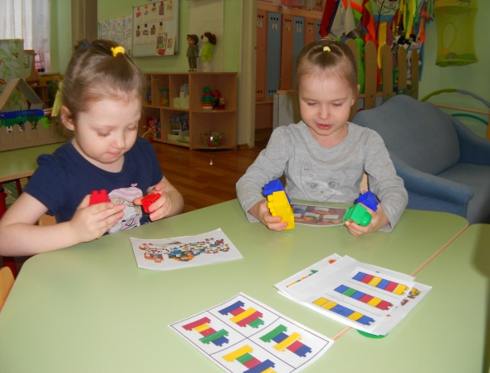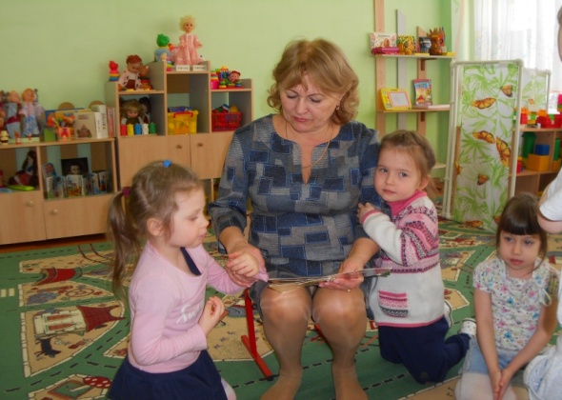 - работа с таблицами;

Работа с таблицами

Рассматривание иллюстраций о животных

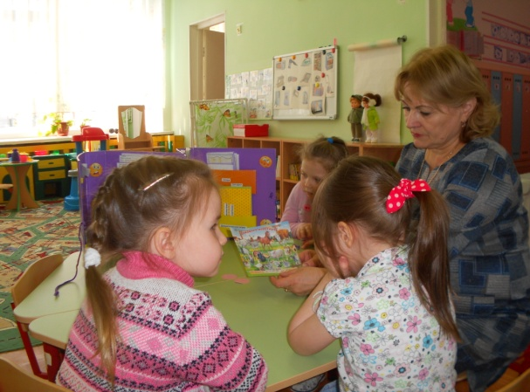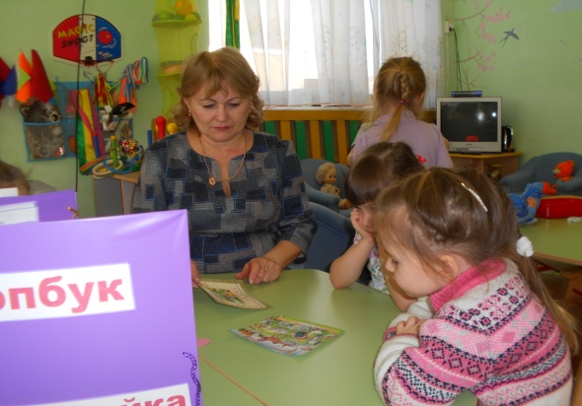

Виртуальное путешествие на ферму

Работа с Лэпбуком

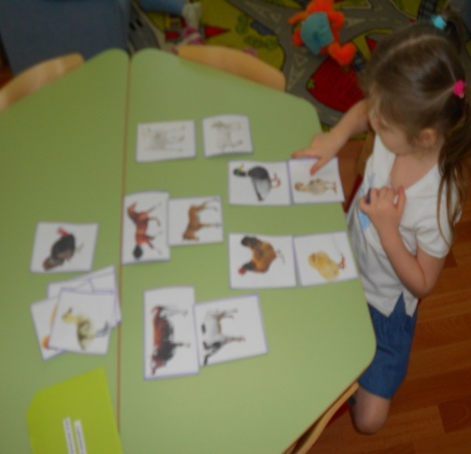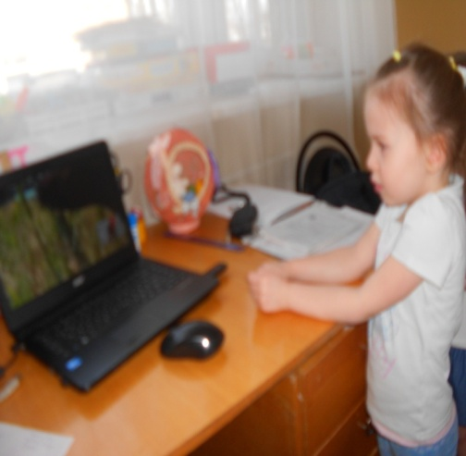

Д/и «Побери детеныша для мамы»

Рассматривание слайдов

***«Речевое развитие»:***

- чтение сказок и рассказов;

- речевые потешки о животных;

- совместная работа по составление сочинительных рассказов.

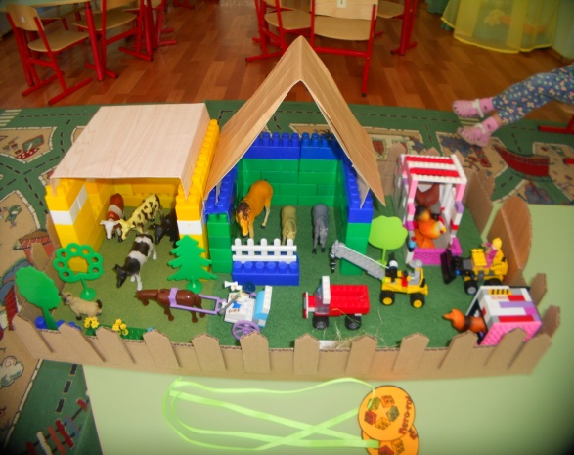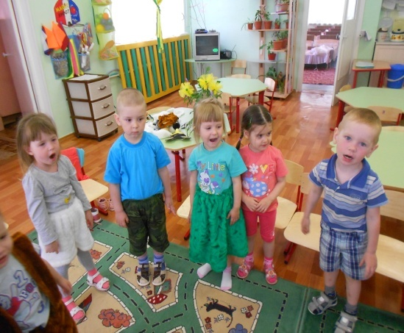

Составление рассказов с опорой на объект

Заучивание потешек о животных

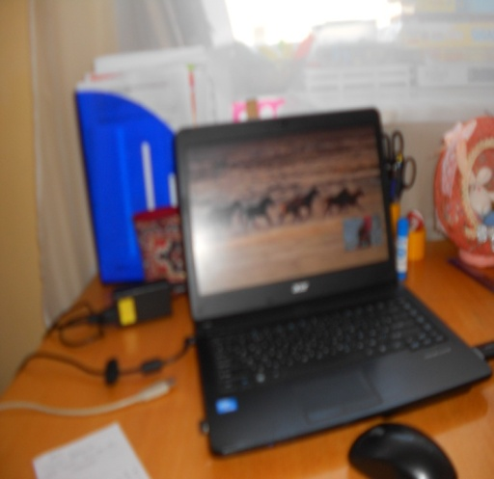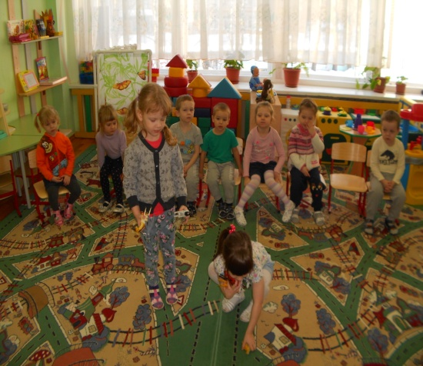

Смотрим мультфильм

Играем в сказку

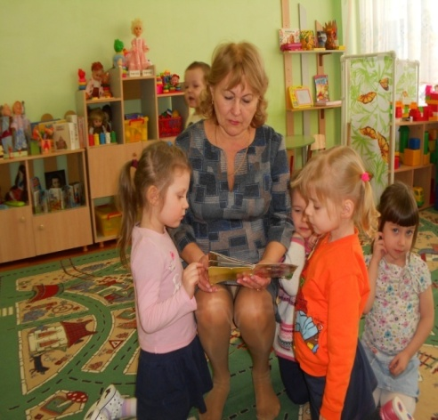

Чтение сказок, рассказов

***«Художественно-эстетическое развитие»:***

- лепка животных

- рисование «Раскрась животное»;

- конструирование «Где живут животные»

- конструирование «Чудо машина-подъёмник

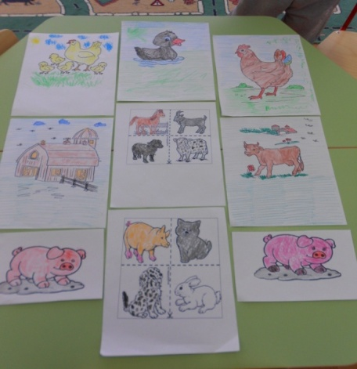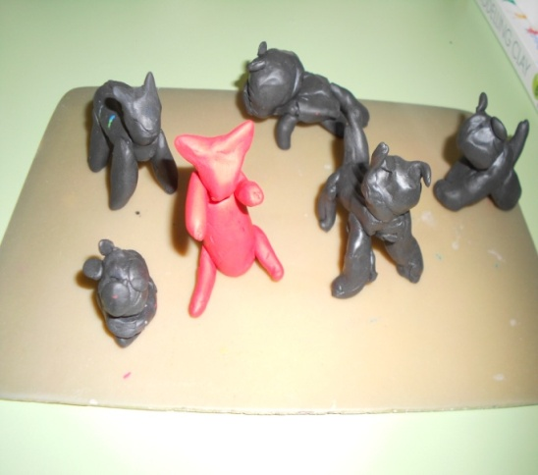

Рисование "Закрась животное"

Лепка из пластилина "Животные нашей фермы"

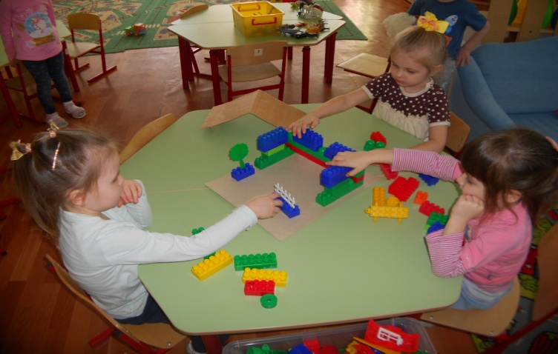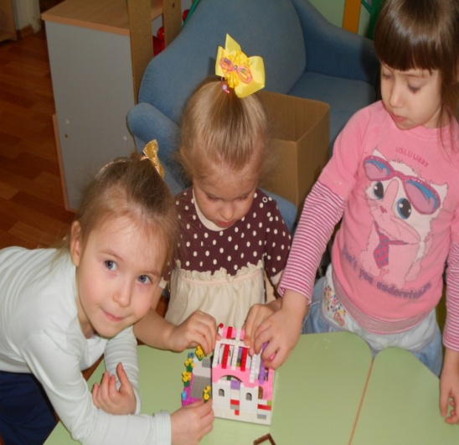

Конструирование "Конюшня"

Конструирование «Курятник»

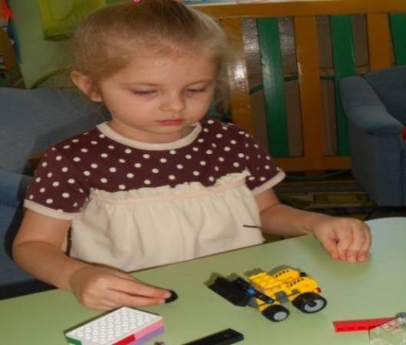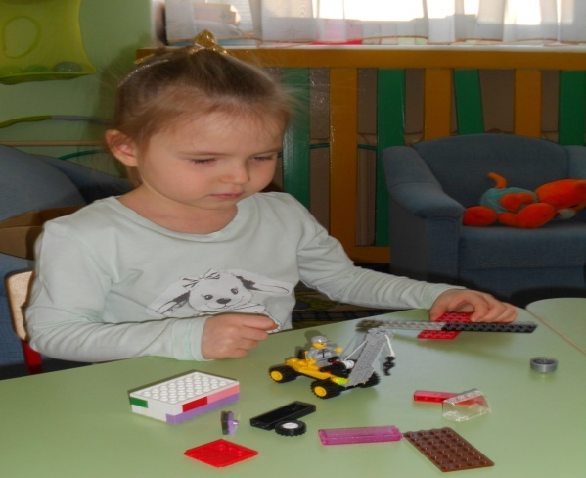

Моделирование мусороуборочной машины «Бульдозера»

Моделирование машины с подъёмником

***«Физическое развитие»:***

- утренняя зарядка «Мы-зверята»;

- подвижные и малоподвижные игры с использование конструктора «Найди и промолчи», «Кто быстрее соберёт?», «Перенеси, не урони ».

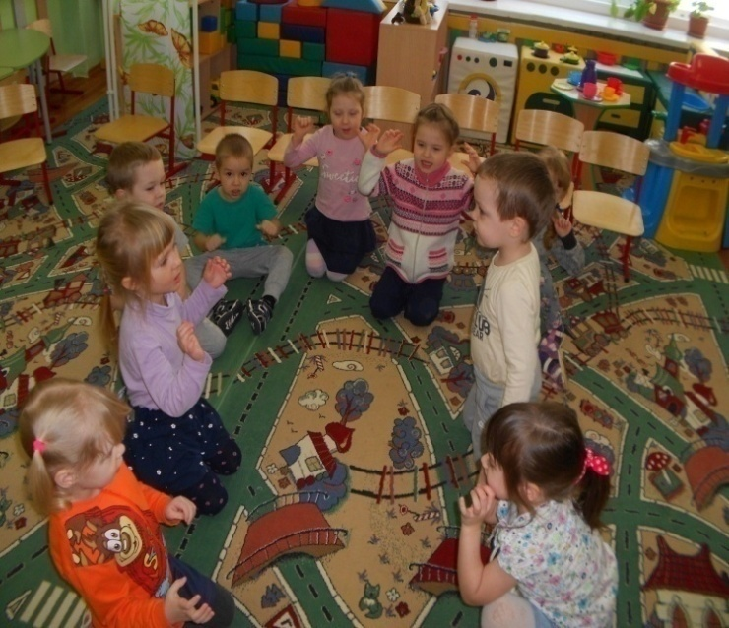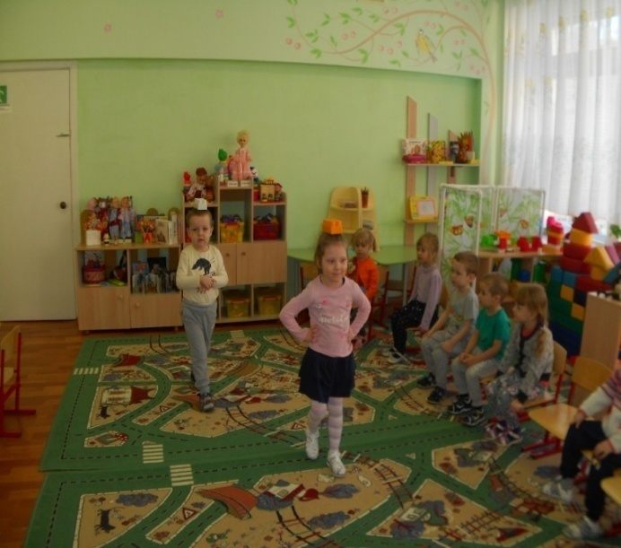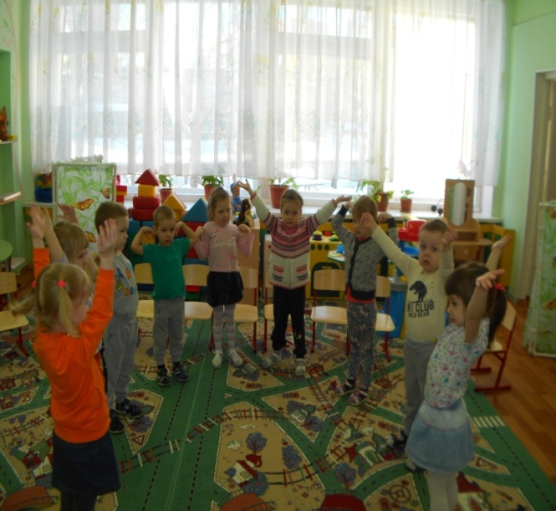

Пальчиковая гимнастика

Игры малой подвижности

Утренняя гимнастика

***«Социально-коммуникативное развитие»:***

- сюжетно - ролевая игра «Поездка в деревню»

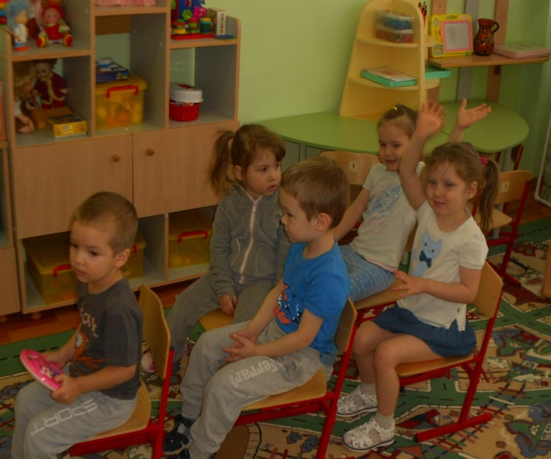

**Работа с родителями:**

-рисование рисунков, изготовление поделок из пластилина из бросового

материала, макетов курятника и коровника, заборчика.

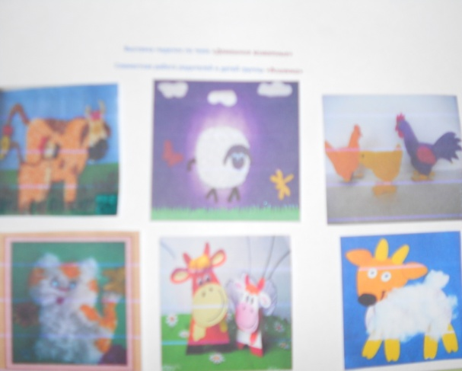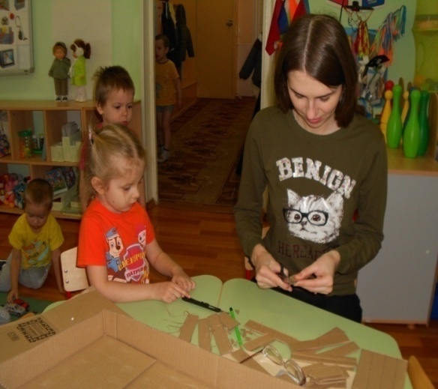

Выставка "Домашние животные"

зготовление забора

**Технологическая часть проекта:**

Для создания «Легофермы» мы использовали конструкторы «Лего»:

- конструктор Lego «Простые механизмы»- большой конструктор (из которого сконструирована часть декораций);

- конструктор «Legо-ферма»;

- другие детали конструкторов и бросовый материал, набор животных, деревьев.

**Заключительный этап проекта:**

* Создание посредством конструирования объектов ( коровника, конуры, конюшни, курятника, техники)
* Создание названия команды, девиза команды, представления команды;
* Создание декораций по оформлению проекта; выставка детского творчества;
* Репетиции выступления команды;
* Создание инженерной книги;
* Презентация проектной деятельности своим коллегам и родителям;

**Выводы:**

Таким образом, в ходе проектной деятельности, дети не только узнали о домашних животных, о среде их обитания на современной ферме, но и приобрели опыт создания из конструкторов объектов Лего-фермы. А также, приобрели огромное желание помогать своим родным и близким в домашнем хозяйстве, для того, чтобы питаться качественными продуктами.

**Используемая литература:**

Комарова Л.Г. «Строим из Лего » Москва, Линка -пресс 2001г.

Короткова Н.А. «Продуктивная деятельность для детей дошкольного возраста» Москва, Просвещение 2011г.

Лусс Т.В. «Формирование навыков конструирования у детей с помощью Лего» Москва, Линка-пресс 2004г

***Спасибо за внимание!***